РОССИЙСКИЙ УНИВЕРСИТЕТ ДРУЖБЫ НАРОДОВ

**Факультет физико-математических и естественных наук**

**Кафедра прикладной информатики и теории вероятностей**

ОТЧЕТ

по лабораторной работе № 9

дисциплина: Операционные системы

Студент: Коне Сирики

Группа: НФИДБ-01-20

**МОСКВА**

20201 г.

**Цель работы:** познакомиться с операционной системой Linux. Получить практические навыки работы с редактором vi, установленным по умолчанию практически во всех дистрибутивах.

**Ход работы:**

**Задание 1. Создание нового файла с использованием vi**

**1.** Создал каталог с именем ~/work/os/lab06.

Команды: mkdir –p ./work/os/lab06

**2.** Першел во вновь созданный каталог.

Команды: cd ./work/os/lab06

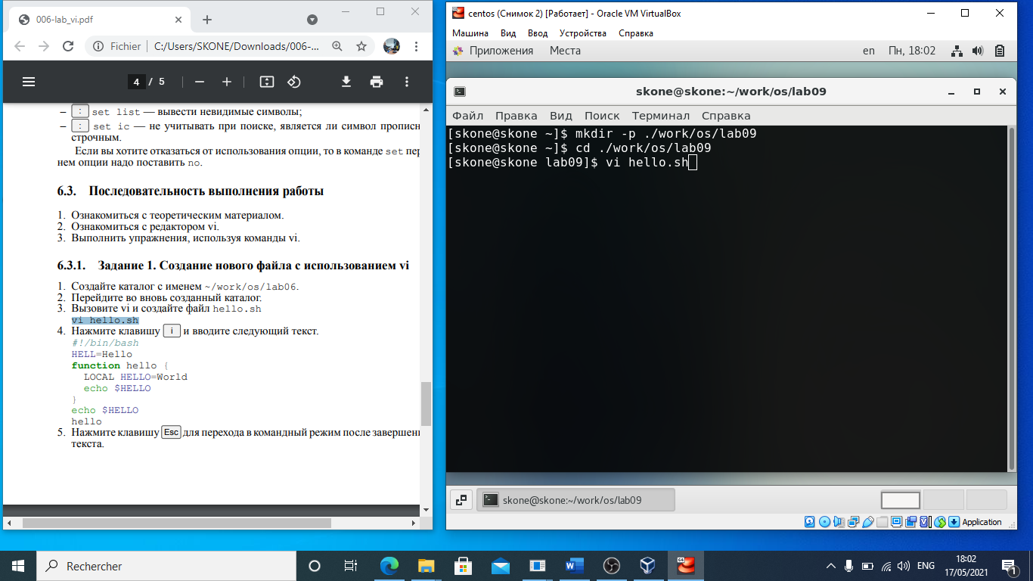

**3.** Вызвал vi и создала файл hello.sh

Команды: vi hello.sh

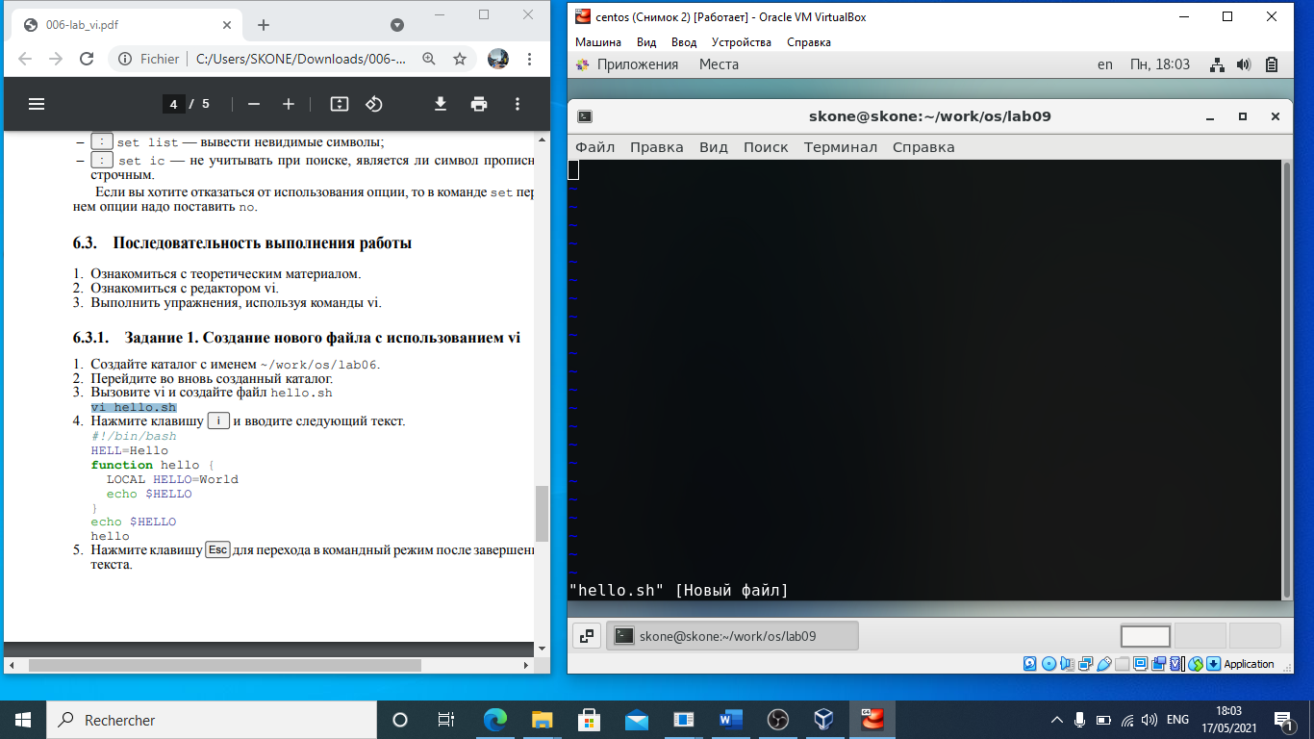

**4.** Нажал клавишу i и ввела следующий текст.

#!/bin/bash

HELL=Hello

function hello {

LOCAL HELLO=World

echo $HELLO

}

echo $HELLO

hello

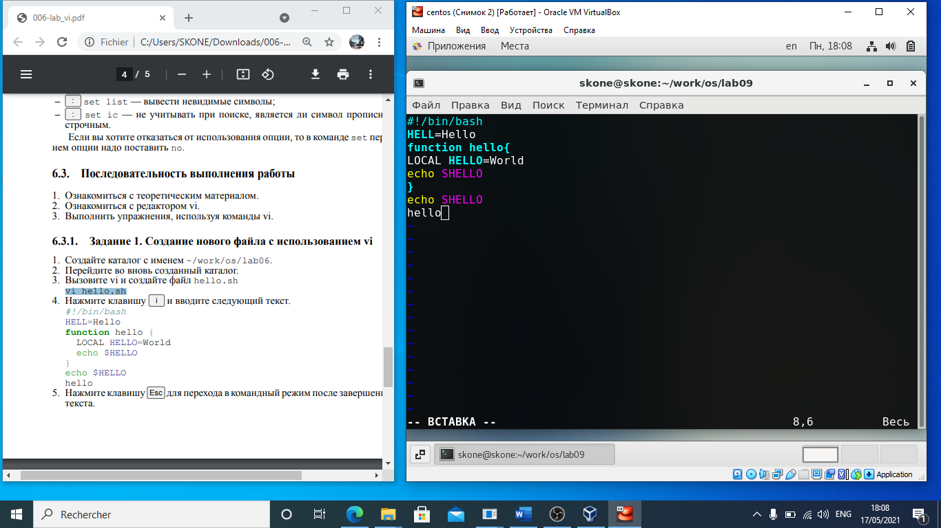

**5.** Нажал клавишу Esc для перехода в командный режим после завершения ввода текста.

**6.** Нажал : для перехода в режим последней строки и внизу моего экрана появилось приглашение в виде двоеточия.

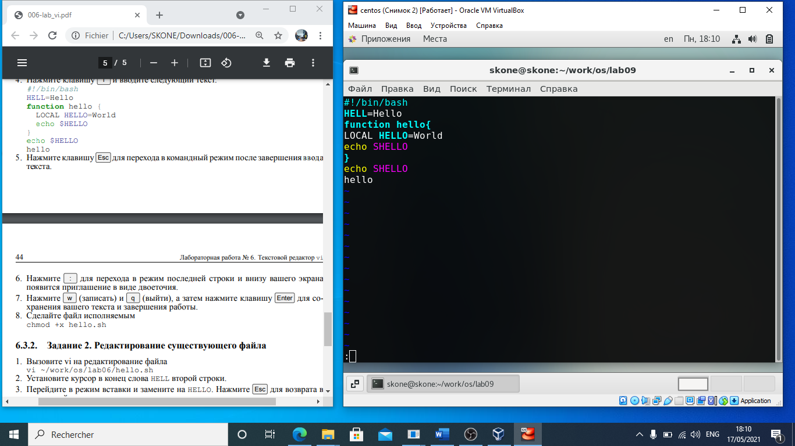

**7.** Нажал w (записать) и q (выйти), а затем нажал клавишу Enter для сохранения моего текста и завершения работы.

**8.** Сделал файл исполняемым

Команды: chmod +x hello.sh

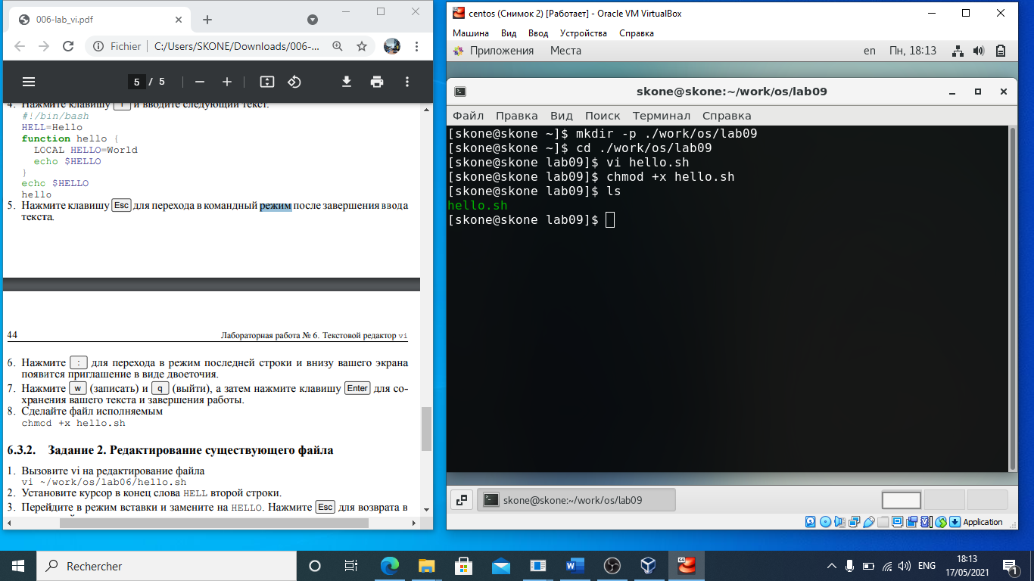

**Задание 2. Редактирование существующего файла**

1. Вызвал vi на редактирование файла

Команды: vi hello.sh

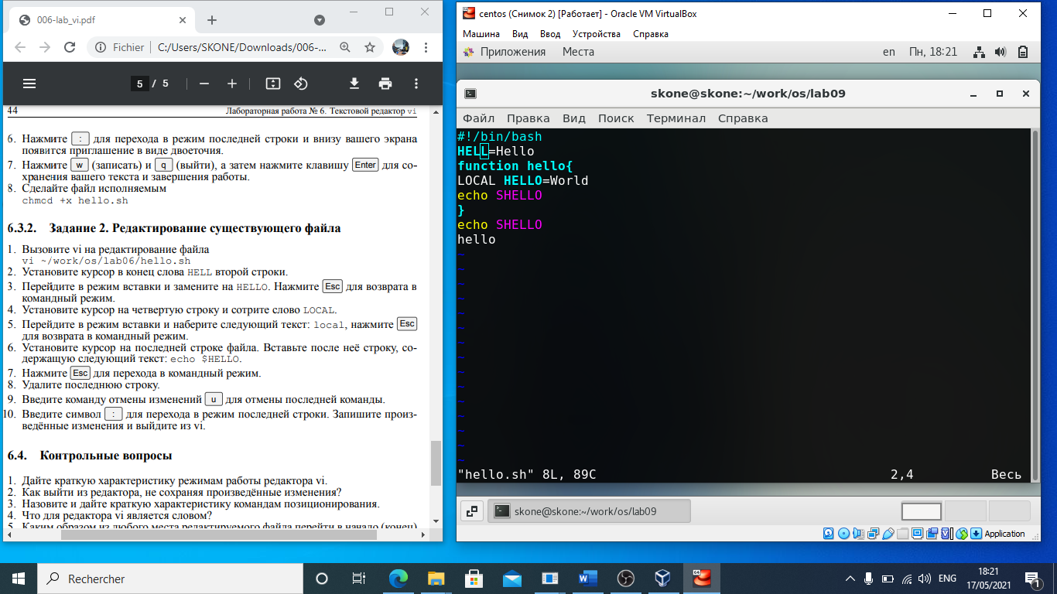

1. Установил курсор в конец слова HELL второй строки.

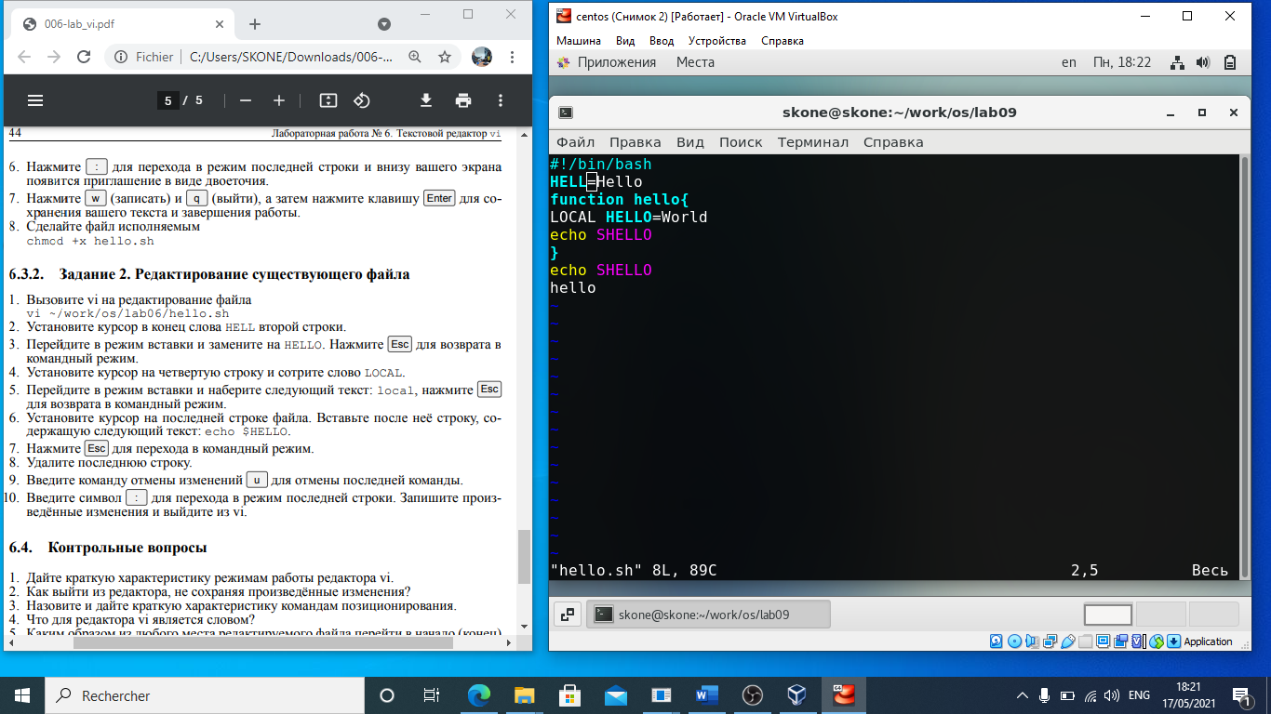

1. Перешёл в режим вставки и заменила на HELLO. Нажала Esc для возврата в командный режим.

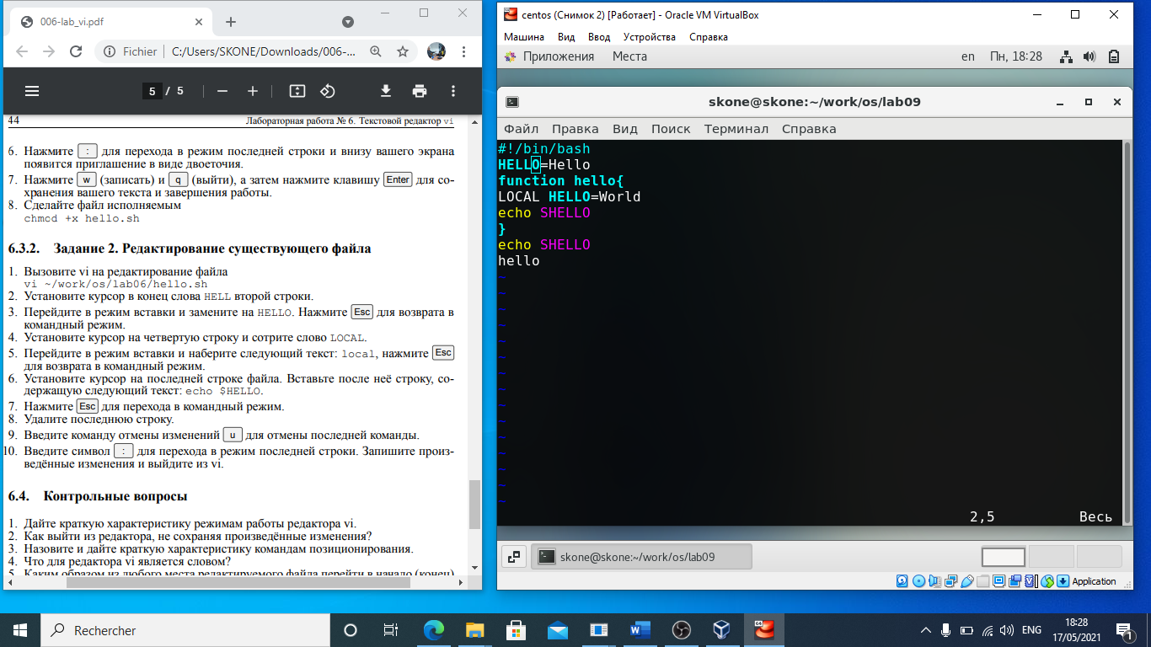

**4.** Установил курсор на четвертую строку и стёрла слово LOCAL командой dw

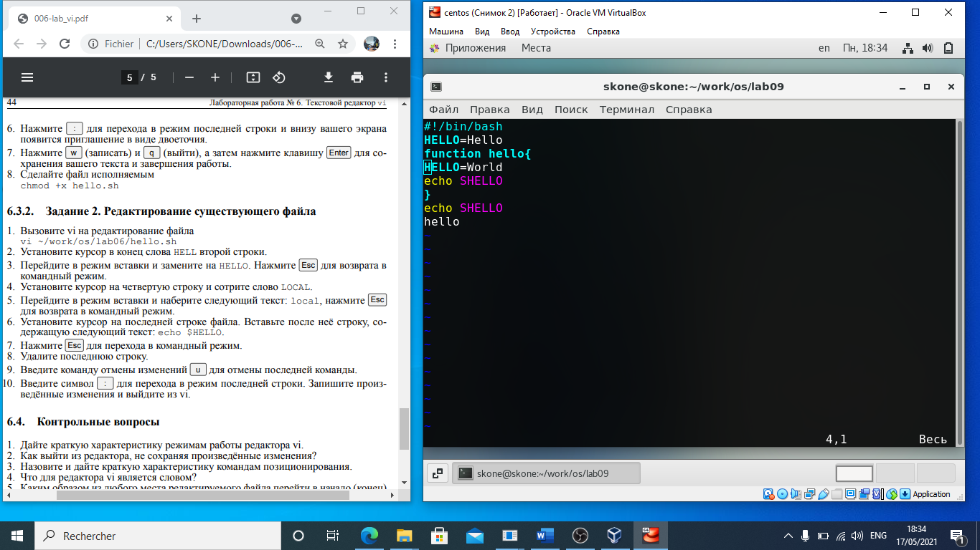

1. Перешёл в режим вставки и набрал следующий текст: local, нажал Esc для возврата в командный режим.

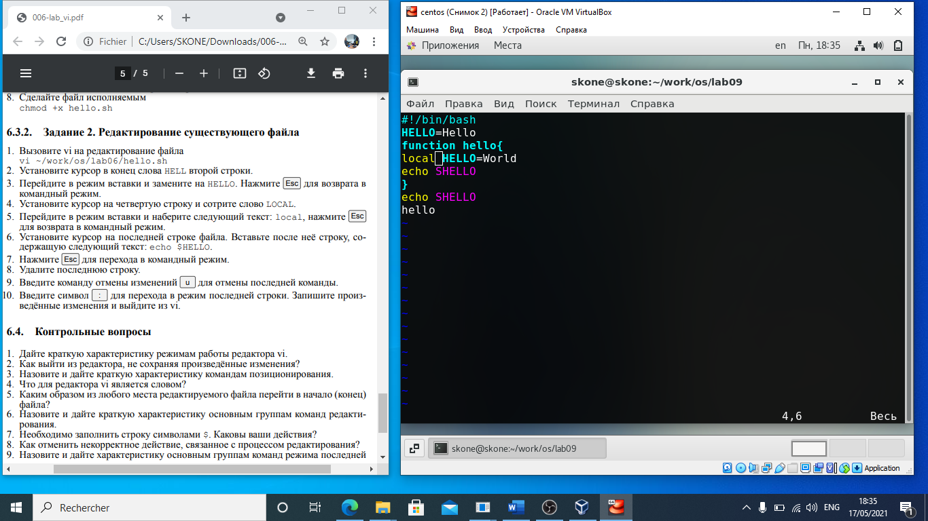

**6.** Установил курсор на последней строке файла. Вставил после неё строку, содержащую следующий текст: echo $HELLO.

Команды:G, o

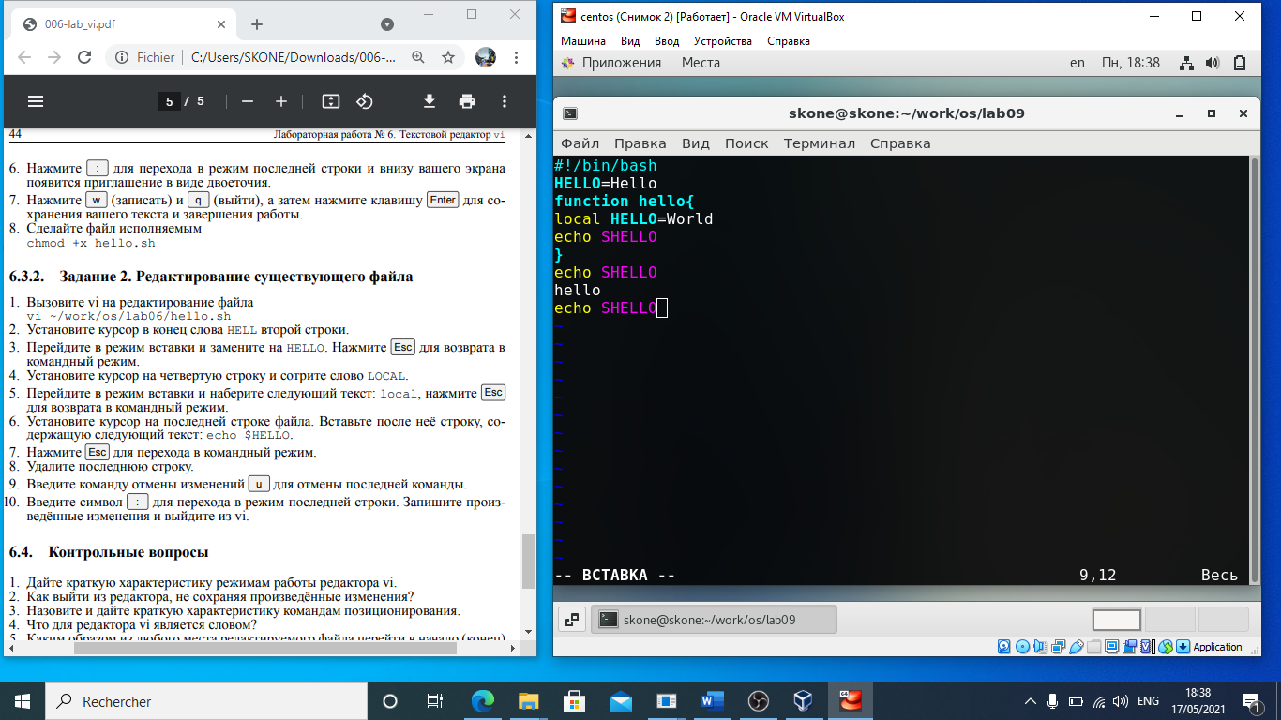

**7.** Нажал Esc для перехода в командный режим.

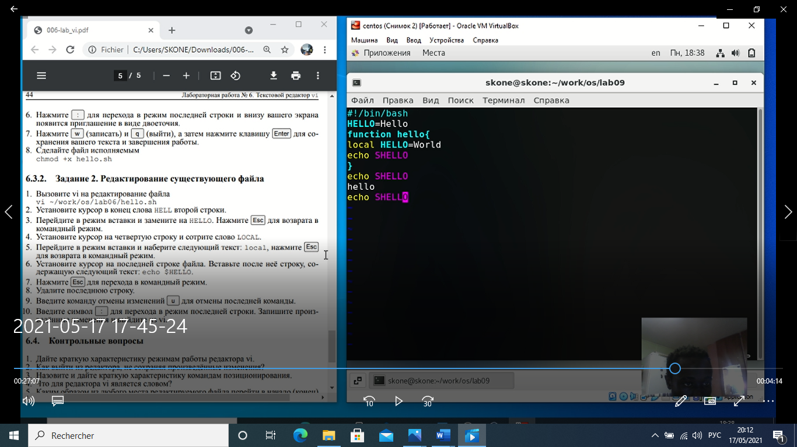

**8.** Удалил последнюю строку командой dd

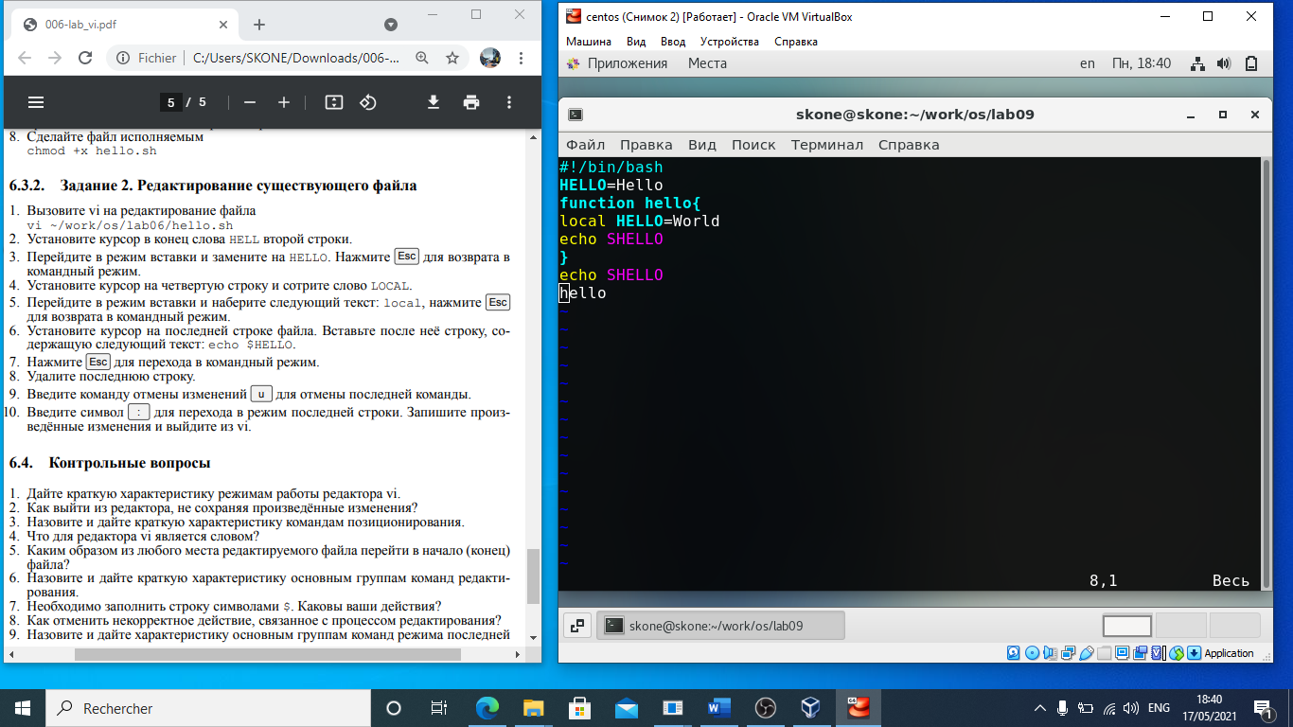

**9.** Ввёл команду отмены изменений u для отмены последней команды

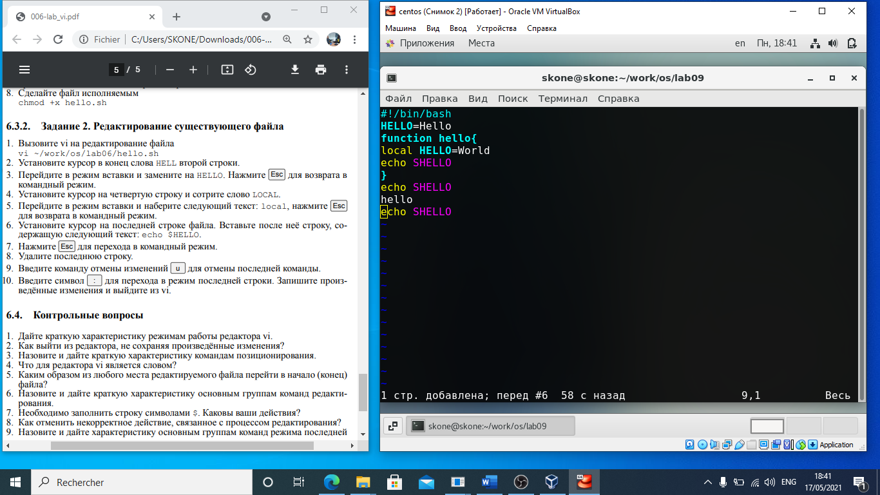

**10.** Ввёл символ : для перехода в режим последней строки. Записала произведённые изменения и вышла из vi.

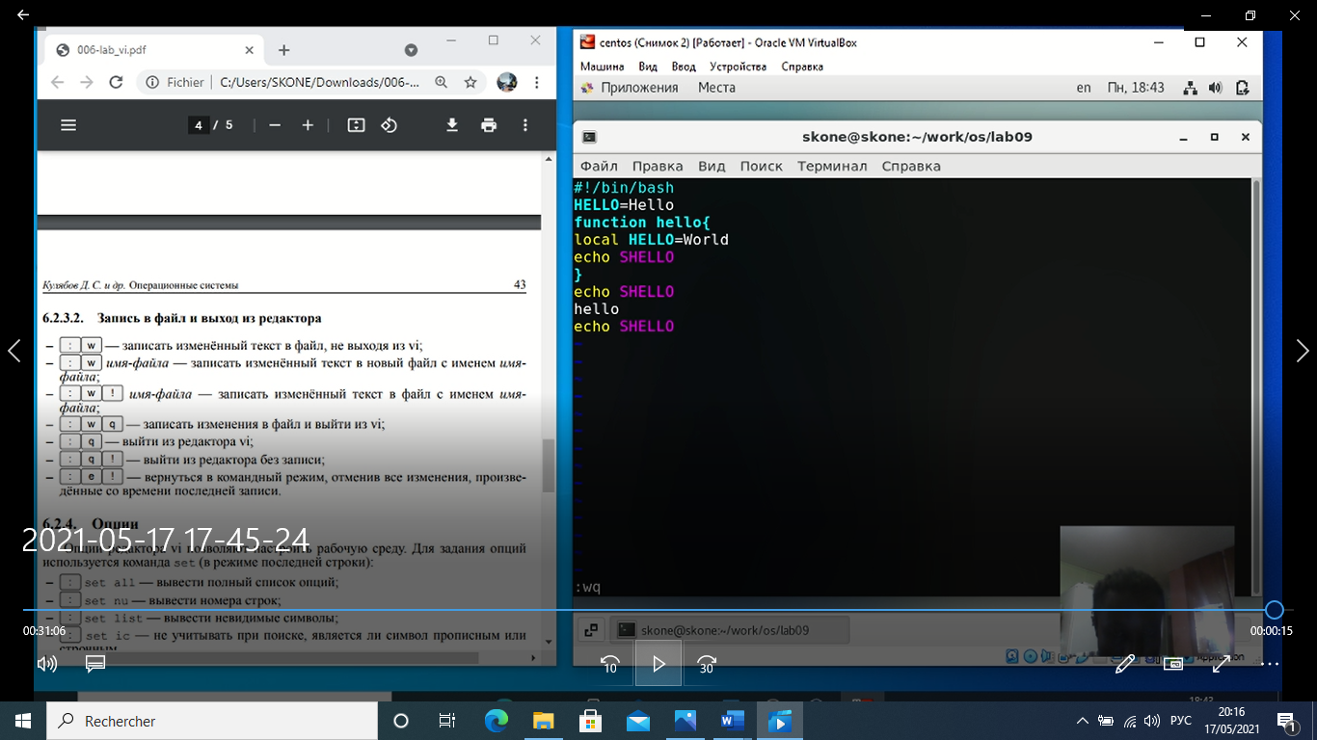

**Вывод:** познакомился с операционной системой Linux. Получил практические навыки работы с редактором vi, установленным по умолчанию практически во всех дистрибутивах.

**Контрольные вопросы:**

**1. Дайте краткую характеристику режимам работы редактора vi.**

Редактор vi имеет три режима работы:

1)командный режим предназначен для ввода команд редактирования и навигации по редактируемому файлу

2)режим вставки предназначен для ввода содержания редактируемого файла

3)режим последней (или командной) строки используется для записи изменений в файл и выхода из редактора.

**2. Как выйти из редактора, не сохраняя произведённые изменения?**

Чтобы выйти из редактора без сохранения изменений, в последней строке нужно ввести q или q! и нажать enter

**3. Назовите и дайте краткую характеристику командам позиционирования.**

В vi существуют следующие команды позиционирования:

1)0 (ноль) — переход в начало строки;

2)$ — переход в конец строки;

3)G — переход в конец файла;

4)nG — переход на строку с номером n.

**4. Что для редактора vi является словом?**

Словом для vi является любой набор символов от курсора до ближайшего разделителя. При чём при использовании прописных W и B под разделителями понимаются только пробел, табуляция и возврат каретки. При использовании строчных w и b под разделителями понимаются также любые знаки пунктуации.

**5. Каким образом из любого места редактируемого файла перейти в начало (конец) файла?**

Для перехода в конец файла нужно набрать G, для перехода в начало 1G в командном режиме

**6. Назовите и дайте краткую характеристику основным группам команд редактирования.**

К командам редактирования относятся следующие группы команд:

1)Вставка текста позволят набрать текст в зависимости от положения курсора (после него/перед ним, в конец/начало строки, вставить текст несколько раз).

2) Вставка строки позволяет добавить новую строку над или под текущей.

3) Удаление текста позволяет удалять определённые участки текста (символ, слово, строку или несколько, текст между курсором и концом/началом строки).

4)Отмена и повтор произведённых изменений позволяет отменить и вернуть последнее

5)Копирование текста в буфер позволяет копировать определённые участки текста (строка или несколько, слово)

6)Вставка текста из буфера позволяет вставить текст из буфера обмена перед/после курсора.

7)Замена текста позволяет заменить текст (слово или несколько, между курсором и началом/концом строки, символ)

8)Поиск текста позволяет произвести поиск текста в зависимости от положения курсора (перед/после курсора)

**7. Необходимо заполнить строку символами $. Каковы ваши действия?**

Для этого можно использовать команду ni, где n – кол-во символов, которые надо ввести.

Например, 20i:



**8. Как отменить некорректное действие, связанное с процессом редактирования?**

Для отмены действия нужно перейти в командный режим (esc) и нажать u

**9. Назовите и дайте характеристику основным группам команд режима последней строки.**

У режима последней строки есть следующие группы команд:

1)команды редактирования в режиме командной строки:

а)Копирование и перемещение текста позволяет удалять несколько строк, перемещать и копировать их в определённую строку, а также записать выбранные строки в другой файл.

б) Запись в файл и выход из редактора позволяет сохранить текущий файл или записать его в новый файл, выйти из редактора с сохранением или без, вернуться в командный режим, отменив все изменения с момента последней записи.

2) Опции - опции редактора vi позволяют настроить рабочую среду. Для задания опций используется команда set

а): set all — вывести полный список опций;

б): set nu — вывести номера строк;

в): set list — вывести невидимые символы;

г): set ic — не учитывать при поиске, является ли символ прописным или строчным

Для отключения опции перед set нужно ввести no.

**10. Как определить, не перемещая курсора, позицию, в которой заканчивается строка?**

Для перехода в конец строки используется команда $

**11. Выполните анализ опций редактора vi (сколько их, как узнать их назначение и т.д.).**

Чтобы узнать об опциях редактора vi, нужно набрать в режиме последней строки команду set all. Будут выведены установленные опции. Чтобы узнать о редакторе vi, можно ввести команду help. Опции могут устанавливаться двумя способами: set (no set) option; option=значение.

**12. Как определить режим работы редактора vi?**

В режиме редактирования все вводимые символы будут отображаться как часть текста (кроме некоторых специальных). В командном режиме вводимые символы не отображаются, можно перемещать курсор. В режиме последней строки вводимые символы отображаются в последней строке после :.

**13. Посройте граф взаимосвязи режимов работы редактора vi.**

Режим последней строки

Командный режим

Режим редактирования

*Команды перехода в режим редактирования (i,a,O и др.)*

*Переход в командный режим (esc)*

*Переход в режим последней строки (:)*

*Ввод команд в последней строке (<команда>(не обязательно)+enter), кроме команды выхода (q)*